实 验 报 告

课程名称： 面向对象技术(C++)
实验项目： 继承与派生
实验仪器： 计算机

项目 | 报告格式  Report format | 代码质量  Code quality | 注释质量  Comment quality | 逻辑或思想描述  Necessitate logical description | 独创性  Originality | 合计  Total
百分比(%)  percentage | 10 | 25 | 25 | 25 | 15 | 100
得分（score）

系 别： 计算机
专 业： 计算机类
班级姓名： 计类1710吴礼尉
学 号： 2017011471
日 期： 2018.5.2
成 绩：
同组成员：
指导教师： 丁 濛

- 实验目的(Objects)
- 了解继承与派生的概念，学习派生类的声明和定义方法，掌握派生类和基类构造函数和析构函数的调用顺序；
Understand what is “Class Inheritance” and learn how to declare and define a derived class; Understand the calling order of the constructors and destroyers of a derived class and its base class;
- 验证protected修饰的成员函数或成员变量的访问控制；
Verify the access control properties of members under keyword “protected”.
- 学习和掌握如何访问派生类与父类重名的变量或函数；
Learn how to access parent’s members from derived class, which have the same name with ones defined in derived class.
- 学习和掌握派生类和基类的相互转化以及转化的实质；
Learn how to convert a derived class to its base class, and understand the essentials of the conversion.
- 了解多重派生与多基类派生的概念，了解虚继承的概念；
Understand the concepts of multiple inheritance and virtual inheritance.

- 实验内容(Contents)
- 以Person类为基类，声明派生类 National_Person，该类有一个保护型成员变量 std::string Nationality；定义该派生类的构造函数；定义该类的公共接口，void setNationality(const std::string &)实现指定国籍的功能，void printNationality()实现打印国籍的功能，void printProperty()实现打印所有基类和派生类属性的功能;
Define a class National_Person which inherits from class Person defined in Experiment 1. This National_Person class has a protected member std::string Nationality.
Define its constructors.
Define a public member function void setNationality(const std::string &) to set Nationality.
Define a public member function void printNationality() to display Nationality and void printProperty() to display all information it has, including those from the base class.
- 以Person类为基类，声明派生类 Student，该类有三个保护型成员变量 std::string schoolName, std::string studentID, int grade；定义该派生类的构造函数；定义该类的公共接口，分别实现指定/打印上述三个属性的功能，void printProperty()实现打印所有基类和派生类属性的功能;
Define a class Student which inherits from class Person defined in Experiment 1. This Student class has protected members: std::string schoolName, std::string studentID, int grade.
Define its constructors.
Define a public member function to set and display its three members schoolName, studentID and grade.
Define a public member function void printProperty() to display all information it has, including those from the base class.

- 编写main函数，以自己的信息分别实例化上述派生类；利用基类的setName函数修改基类属性；验证对于基类的private类型变量，派生类能否访问；验证对于基类的protected类型变量，派生类是否可以访问；声明一个基类的对象，用上述派生类对其进行初始化，改变该基类对象的属性值，查看用来初始化该基类的派生类对象是否有变换；声明一个基类指针，指向上述派生类，验证该指针能访问的成员变量及函数的归属性；
Write a main function to test the above derived classes. Initialize those objects with your own information.
Use setName method in base-class to change name.
Verify whether you can access private/protected members of base-class in derived-class.
Define an object of class Person, and initialize this object using an existing object of either Student or National_Person; Change its value, and see whether this change will apply to those existing objects of derived-class.
Define a pointer with type Person*, and let it point to the each exsiting objects, then check which class do members you can access using this pointer belong to.
- 以National_Person为基类，声明派生类 Chinese，自行设计并定义Chinese类的成员变量和成员函数；
Define a class Chinese (or named by your country) inheriting from National_Person; Declare and define member variables and functions which you think are reasonable.

- 利用已有的类，设计一个表示 中国学生 的派生类 Chinses_Student。编写main函数，声明一个Chinses_Student的对象，观察构造函数的调用过程；对于该对象，可否通过基类的setName函数改变姓名？如果可以，该如何调用，打印修改前和修改后的对象属性。
Design a new class to represent “a student with a nationality” making use of existing classes (Person, National_Person, Student, Chinese).
Write a main function and define an object of the new designed class. Observe and verify the calling procedure of each related constructor. For such object, could you change the value of property name through setName method defined in base-class? If so, show your code, and print all information of that object before and after the call.

- 用虚继承的方式 重做第5题。编写main函数，声明一个Chinses_Student的对象，观察构造函数的调用过程；对于该对象，可否通过基类的setName函数改变姓名？如果可以，该如何调用，打印修改前和修改后的对象属性。
Redo 5 using virtual inheritance. Also write a main function and define an object of the new designed class. Observe and verify the calling procedure of each related constructor. For such object, could you change the value of property name through setName method defined in base-class? If so, show your code, and print all information of that object before and after the call.

- 实验内容 (Your steps or codes, and Results)
实验一
步骤：
- 新建一个Person类，类里定义相应的构造函数和析构函数，还有成员变量。值得注意的是，为了让子类能够使用基类的成员变量，所以用protected来修饰成员变量。
- 声明一个类名为National_Person的类，并且使用public关键字使其继承基类Person。
- 定义National_Person的成员变量，析构函数，以及setNationality和printNationality函数。
代码：
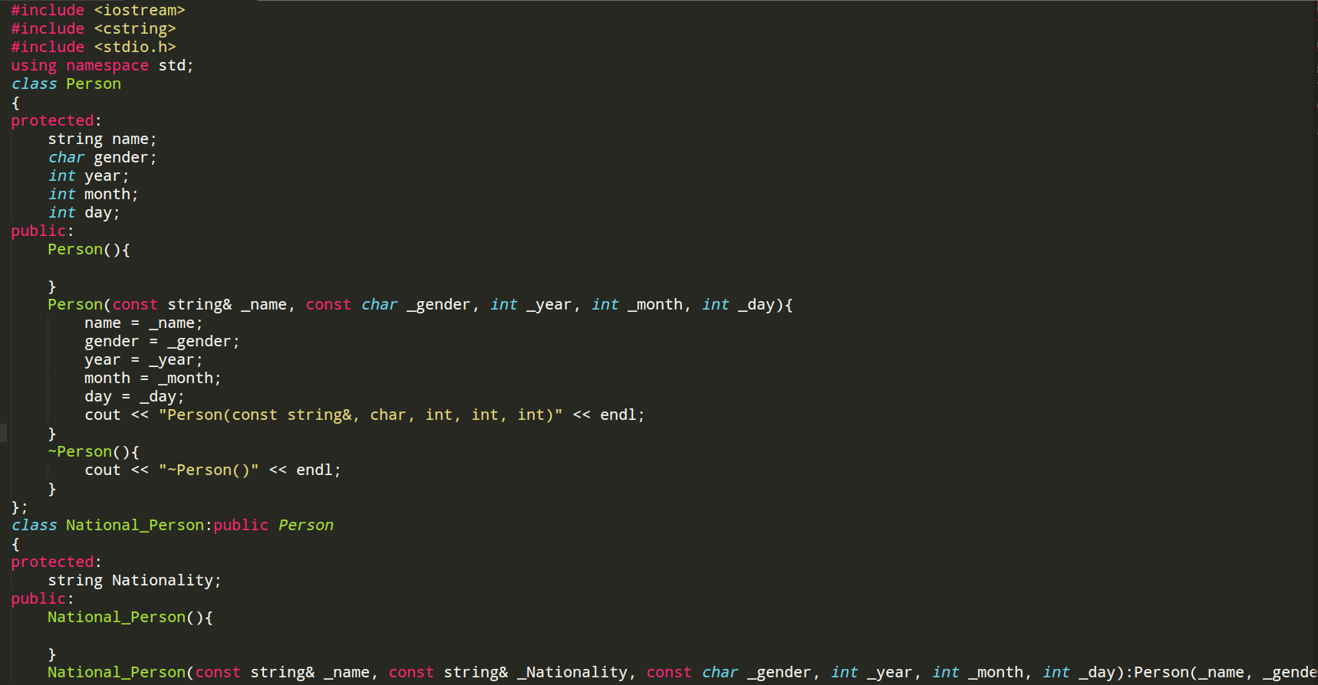
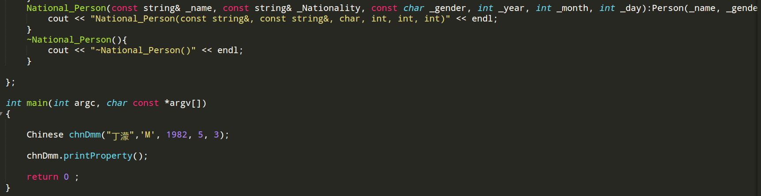
实验二
步骤：
- 声明一个名为Student的类
- 定义Student的构造函数和析构函数，相应功能的函数，还有所有成员变量。
代码：
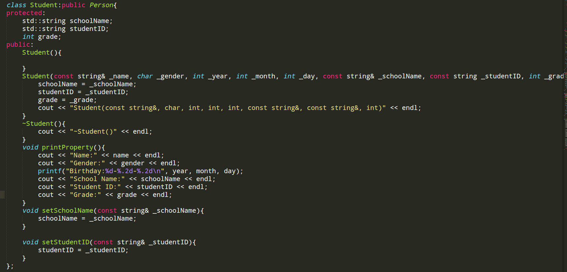
实验三：
步骤：
- 编写main函数，用自己的信息实例化一个Student，并用setName函数修改基类属性。
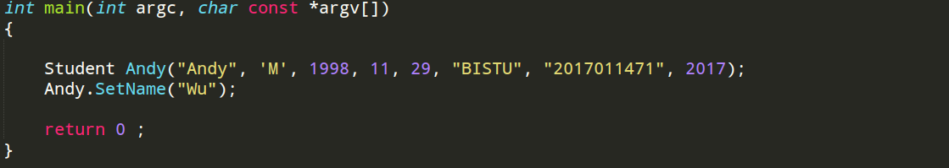
- 如果基类的变量是private类型，那么将会子类的printProperty函数将会报错
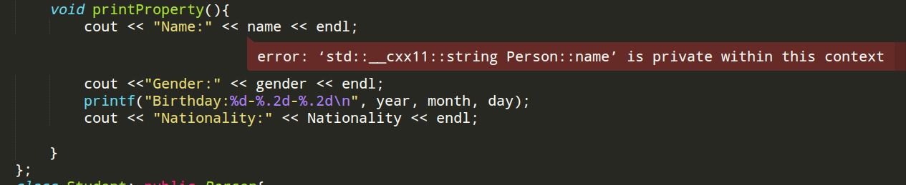

- 如果改成protected就不会报错
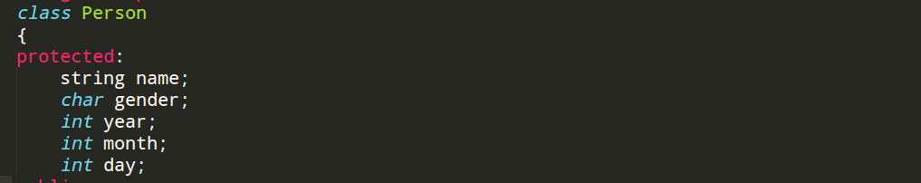
４．声明一个基类的对象， 用上述派生类对其进行初始化， 改变该基类
对象的属性值， 查看用来初始化该基类的派生类对象是否有变换；
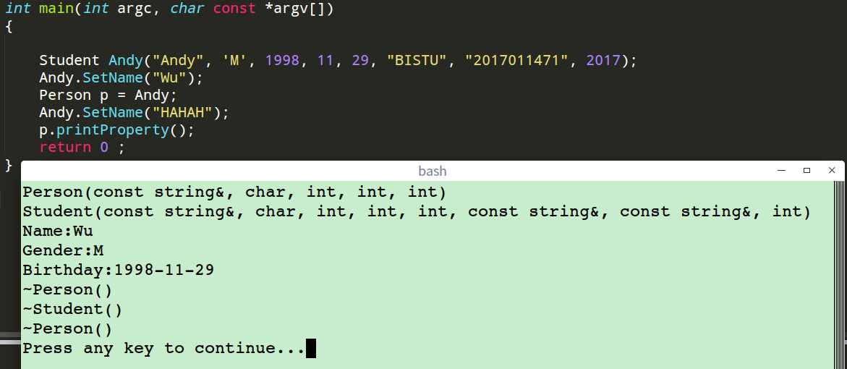
结论是，修改了子类的属性之后，基类的属性并没有发生变化。
- 声明一个基类指针， 指向上述派生类， 验证该指针能访问的成员变量及函数的归属性。
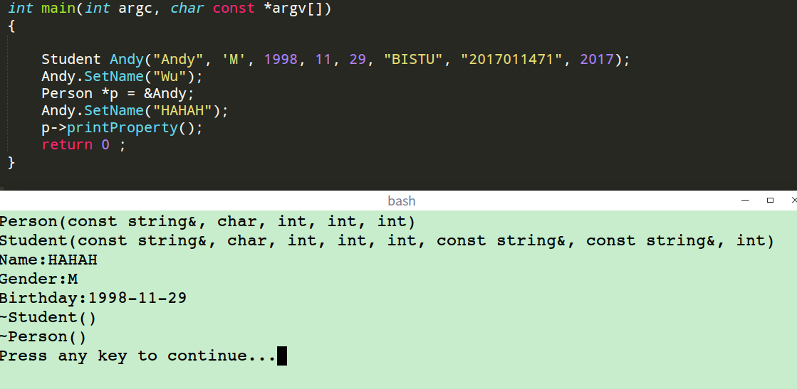
指针能够访问基类的函数，但不能访问子类的函数。
实验四：
１．以 National_Person 为基类， 声明派生类 Chinese， 自行设计并定义 Chinese 类的成员变量和成员函数；
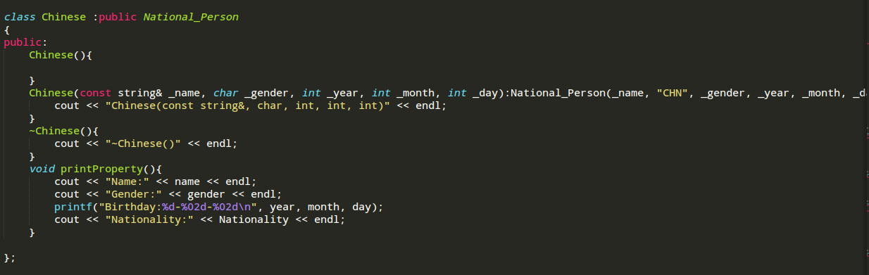

实验五：
编写 main 函数， 声明一个 Chinses_Student 的对象， 观察构造函数的调用过程； 对于该对象， 可否通过基类的setName 函数改变姓名？如果可以， 该如何调用， 打印修改前和修改后的对象属性。
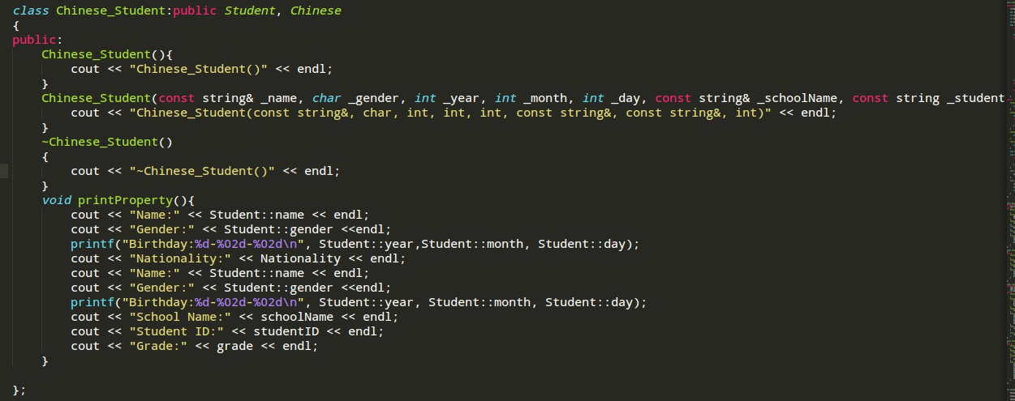
该对象的调用过程如下：
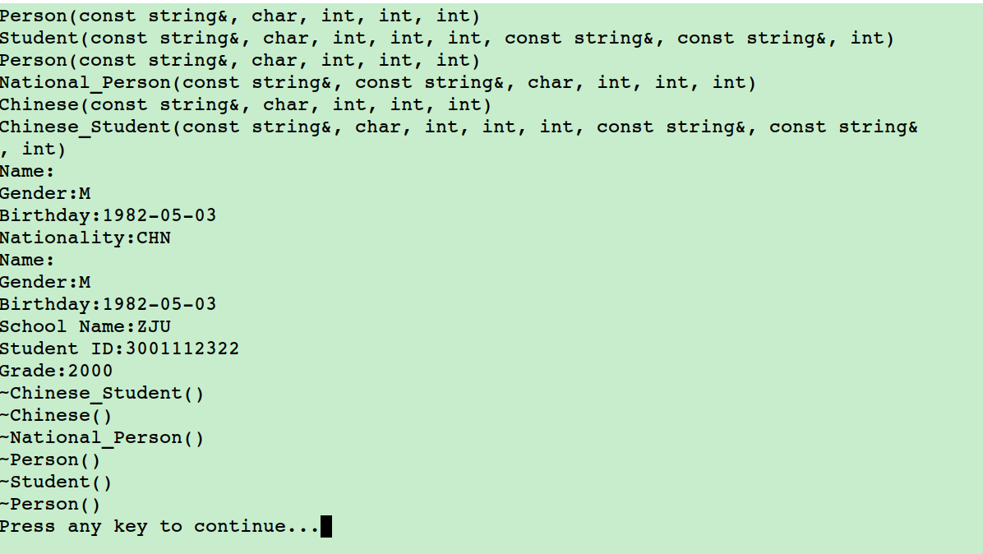
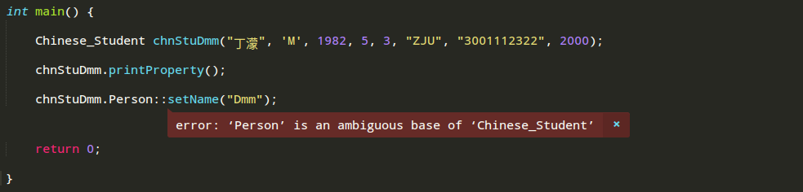
结论：不能用基类的setName来修改这个对象的属性，因为会引起歧义。
实验六
步骤：
在两个直接继承Person的类的public前面加上了virtual
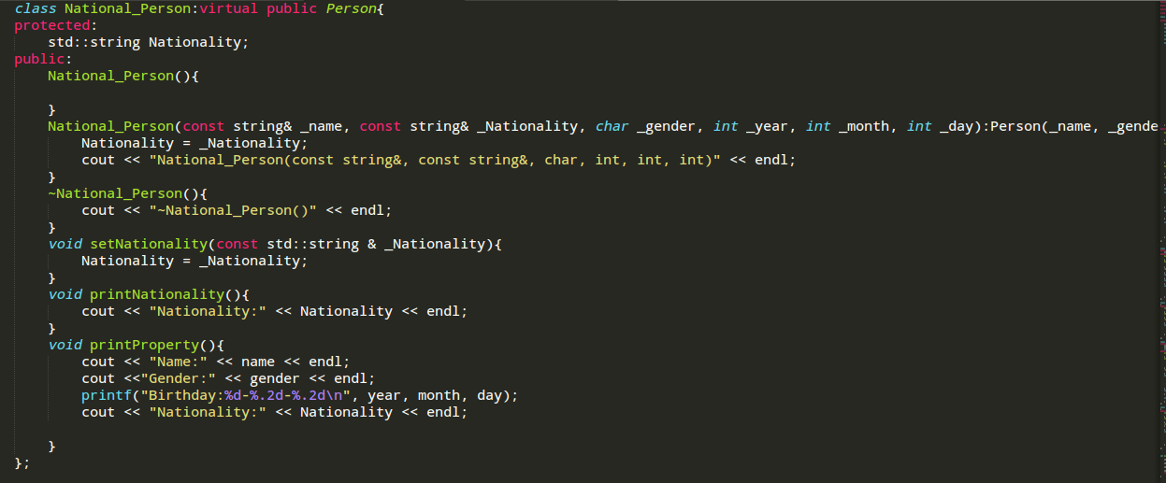

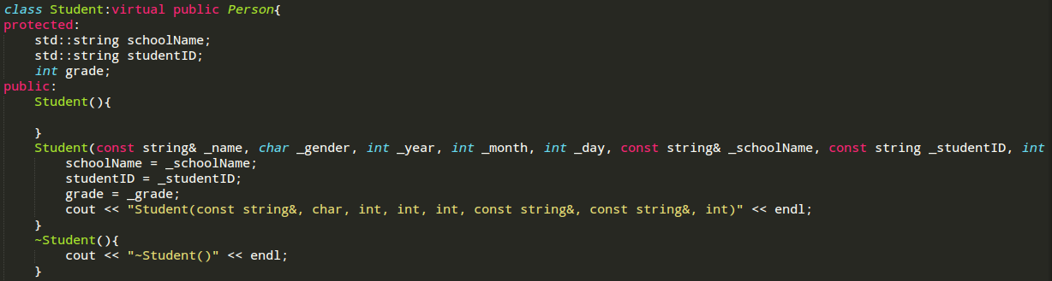
然后出现的问题是，调用的是Person的无参构造函数，

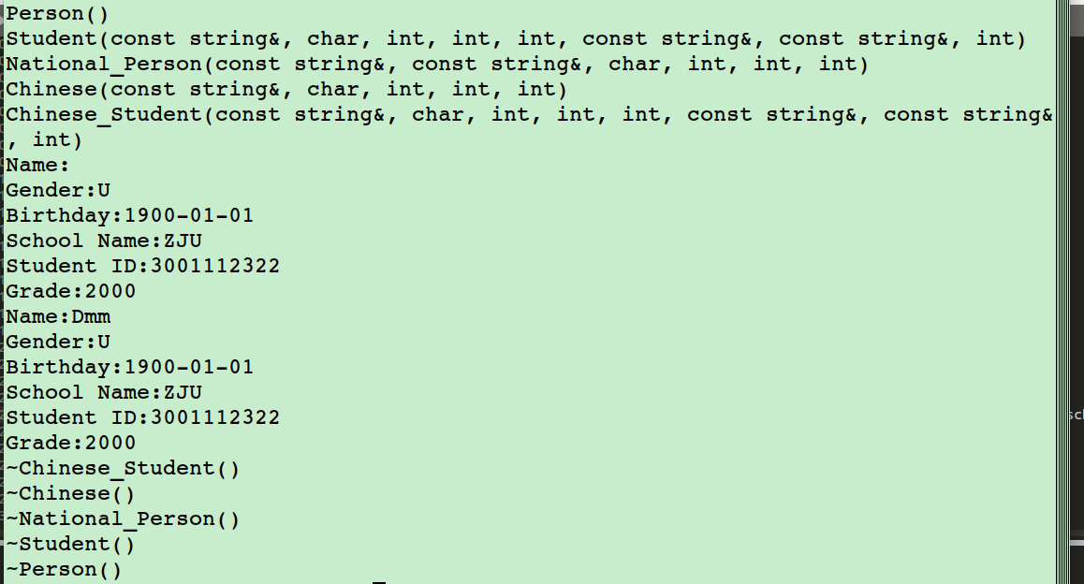
大概是两个父类都继承了Person，所以会引起歧义。
解决的办法是在Chinese_Student上初始化的时候第一个加上Person的初始化。
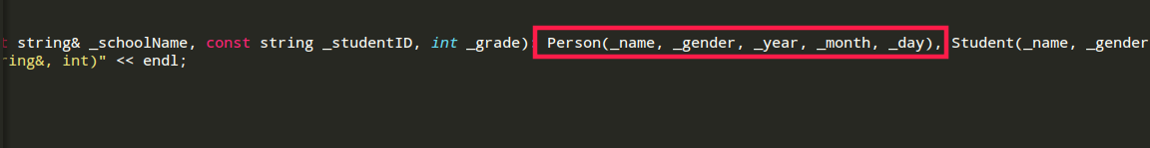
运行正确，并且可以通过setName来修改属性。

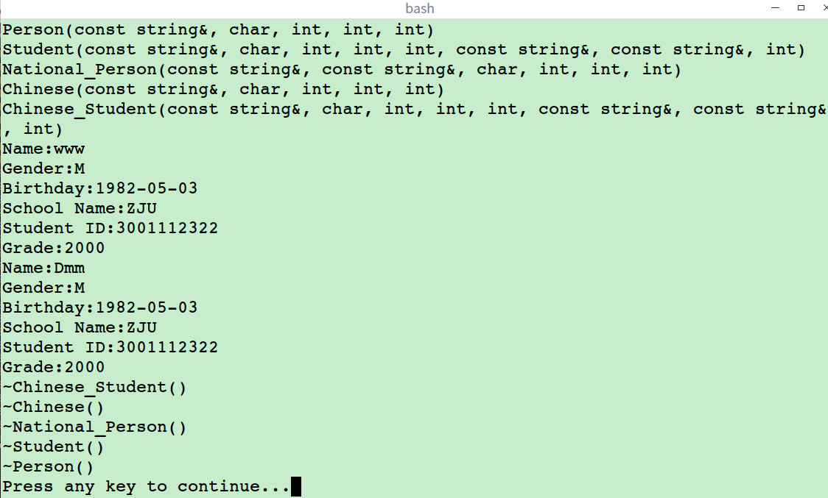
- 实验总结 (Conclusion)

１．学习了面向对象中的继承，这个技术可以让不同的类公用同一个类的属性，实现了代码的复用。
２．在构造的时候，先构造父类。
３．后析构的时候，先析构子类。
４．父类中用protected修饰的成员变量和成员函数可以供给子类使用，但是外部不能使用。这样子就保证了成员变量在父类和子类之间共享。
５．派生类可以转换为基类，但是基类不能转换成派生类，原因是派生类所含有的属性会比基类所含有的属性要多。
６．对于一个继承了两个父类的子类，而这两个父类又继承了同一个父类的时候，需要用虚继承保证二者的父类只被构造一次，因此在两个父类继承同一个父类的时候，需要用到virtual函数，进行虚继承，使二者共同的父类只被构造一次。
７．另外，在继承了两个父类的子类中，如果要对最顶端的父类中的属性进行初始化，则需要单独为起初始化，因为它的两个父类都继承了同一个父类，然后就会引起不知道该从哪个父类中继承最顶端父类的问题，所以，需要为最顶端父类的元素进行单独的参数列表初始化。

